ФЕДЕРАЛЬНОЕ АГЕНТСТВО ЖЕЛЕЗНОДОРОЖНОГО ТРАНСПОРТА
Федеральное государственное бюджетное образовательное учреждение высшего образования
«ПЕТЕРБУРГСКИЙ ГОСУДАРСТВЕННЫЙ УНИВЕРСИТЕТ ПУТЕЙ СООБЩЕНИЯ Императора Александра I»

Кафедра «Информационные и вычислительные системы»
Дисциплина «ТЕОРИЯ АВТОМАТОВ»

ОТЧЁТ
ПО ЛАБОРАТОРНОЙ РАБОТЕ № 1
Тема: «Исследование способов задания абстрактных автоматов»

Выполнил студент  Факультет: АИТ  Группа: ИВБ-211 | Шефнер А.
Проверил: | Гильванов Р. Г.

Санкт-Петербург
2024
Оглавление
ВВЕДЕНИЕ 3
1 Краткие теоретические сведения 4
2 Исследование способов задания автоматов 5
2.1 С помощью системы уравнений 5
2.2 Табличный способ задания автомата Мили 6
2.3 Табличный способ задания автомата Мура 6
2.4 Графовый способ задания автомата Мили 7
2.5 Графовый способ задания автомата Мура 8
ЗАКЛЮЧЕНИЕ 9
СПИСОК ЛИТЕРАТУРЫ 10

ВВЕДЕНИЕ
Цель работы: изучение понятие абстрактных автоматов и способы их задания.
Задание:
- Дать общие определения, связанные с темой задания;
- Описать задание автомата с помощью систем уравнений (автоматы Мили и Мура);
- Описать задание автомата с помощью таблиц переходов и выходов;
- Описать задание автомата с помощью ориентированного графа (графовый способ задания автомата).

1 Краткие теоретические сведения
Автомат – (лат. «Самодействующий») устройство, предназначенное для выполнения по заданной программе совокупности операций преобразования информации и/или воздействия без участия человека.
Абстрактный автомат – это дискретный автомат с одним входом и одним выходом, рассматриваемый только как преобразователь множества входных последовательностей X во множество выходных последовательностей Y без учета своей внутренней структуры.
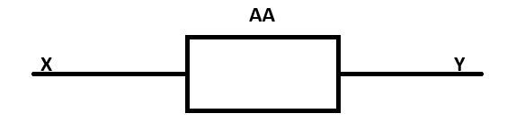
Любой абстрактный автомат задается четырьмя или шестью параметрами (в зависимости от того, есть ли у автомата выходной преобразователь):
, где:
X – входной алфавит;
Q – множество состояний в которых может находится автомат;
– начальное состояние автомата Q;
– функция перехода автомата, которая представляет собой отображение декартова произведения множеств X и Q на множестве Q, т. е. .
, где:
– абстрактный автомат;
– конечное множество входных сигналов автомата ;
– множество состояний автомата ;
– конечное множество выходных символов (выходной алфавит автомата)
– функция перехода автомата из одного состояния в другое;
– функция выхода;
– начальное состояние автомата.
Эти параметры могут задаваться любыми другими символами.

2 Исследование способов задания автоматов

2.1 С помощью системы уравнений
Автомат Мили (или автомат I-го рода) задаётся системой уравнений:

Словесное описание:
- Автомат Мили переходит из состояния под воздействием входных данных и функции перехода в состояние
- Результатом подачи на вход автомата Мили входных данных x(t) в состоянии под воздействием функции выхода являются выходные данные .
Автомат Мура (или автомат II-го рода, или автомат с задержкой) задается системой уравнений:

Словесное описание:
- Автомат Мура переходит из состояния под воздействием входных данных x(t) и функции перехода в состояние .
- Под воздействием функции перехода автомат Мура, находясь в состоянии , подаёт выходные данные (при этом выходные данные не зависят от входных данных).

2.2 Табличный способ задания автомата Мили
В таблице переходов и таблице выходов автомата Мили левый столбец обозначается входными сигналами, а верхняя строка – состояниями (начиная с начального состояния). На пересечении строки и столбца указывается следующее состояние, в которое перейдет автомат (в таблице переходов) или выходной сигнал, выдаваемый им (в таблице выходов).

Таблица 1 – Таблица переходов
Таблица 2 – Таблица выходов
Таблица 3 – Совмещенная таблица

2.3 Табличный способ задания автомата Мура
Так как в автомате Мура выходной сигнал зависит только от внутреннего состояния и не зависит от входного сигнала, то он задается таблицей переходов, в которой каждому ее столбцу приписан, кроме состояния , еще и выходной сигнал , соответствующий этому состоянию.

Таблица 4 – Таблица переходов автомата Мура

2.4 Графовый способ задания автомата Мили
Задать автомат удобно графом, в котором вершины соответствуют состояниям, а ребро показывает переход из состояния в состояние под воздействием входных данных и выходные данные .
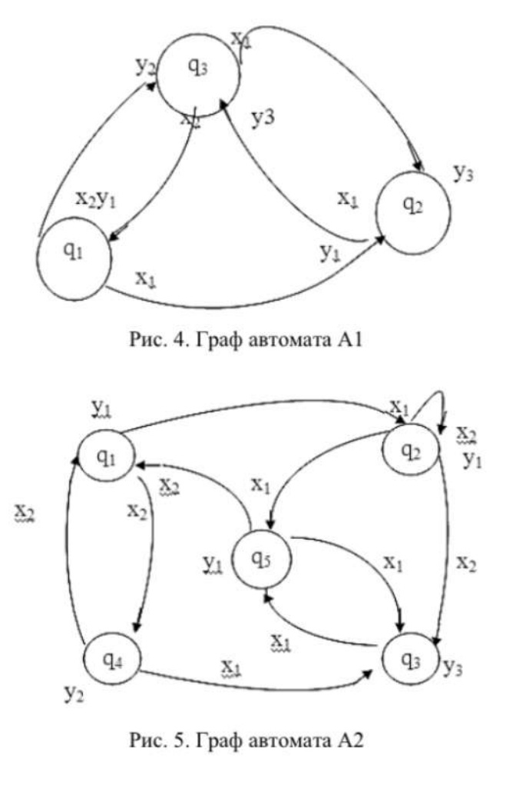
Рис. 1 – Граф автомата Мили

Графовый способ задания автомата Мура
Так как выходной сигнал в автомате Мура не зависит от входного, то при графовом задании автомата выходные сигналы Y пишутся рядом с вершинами, а на ребрах указываются только входные сигналы X.

Рис. 2 – Граф автомата Мура

ЗАКЛЮЧЕНИЕ
В ходе выполнения практической работы было изучено понятие автомата и абстрактного автомата, а также исследованы способы задания автоматов в виде системы уравнений, в виде таблиц входов и выходов и в виде графов.

СПИСОК ЛИТЕРАТУРЫ
- Основы теории автоматов : учебное пособие / Р. Г. Гильванов. – СПб: ФГБОУ ВО ПГУПС, 2019. – 48 с.

